**Hướng Dẫn Sử Dụng Hệ Thống Quản Lý Tiệm Thuốc Tây**

**1. Giới thiệu**

Hệ thống quản hiệu thuốc tây được thiết kế để hỗ trợ quản lý các hoạt động của hiệu thuốc tây . Giao diện người dùng được xây dựng bằng Java Swing, kết hợp với cơ sở dữ liệu SQL để lưu trữ dữ liệu.

**2. Yêu cầu hệ thống**

* **Hệ điều hành**: Windows, iMac
* **Phiên bản Java**: JDK 8 trở lên
* **Cơ sở dữ liệu**: SQL hoặc tương thích
* **IDE**: Eclipse IDE (khuyến nghị cho phát triển)

**3. Hướng dẫn sử dụng**

**3.1. Thuốc**

***1. Danh sách thuốc***

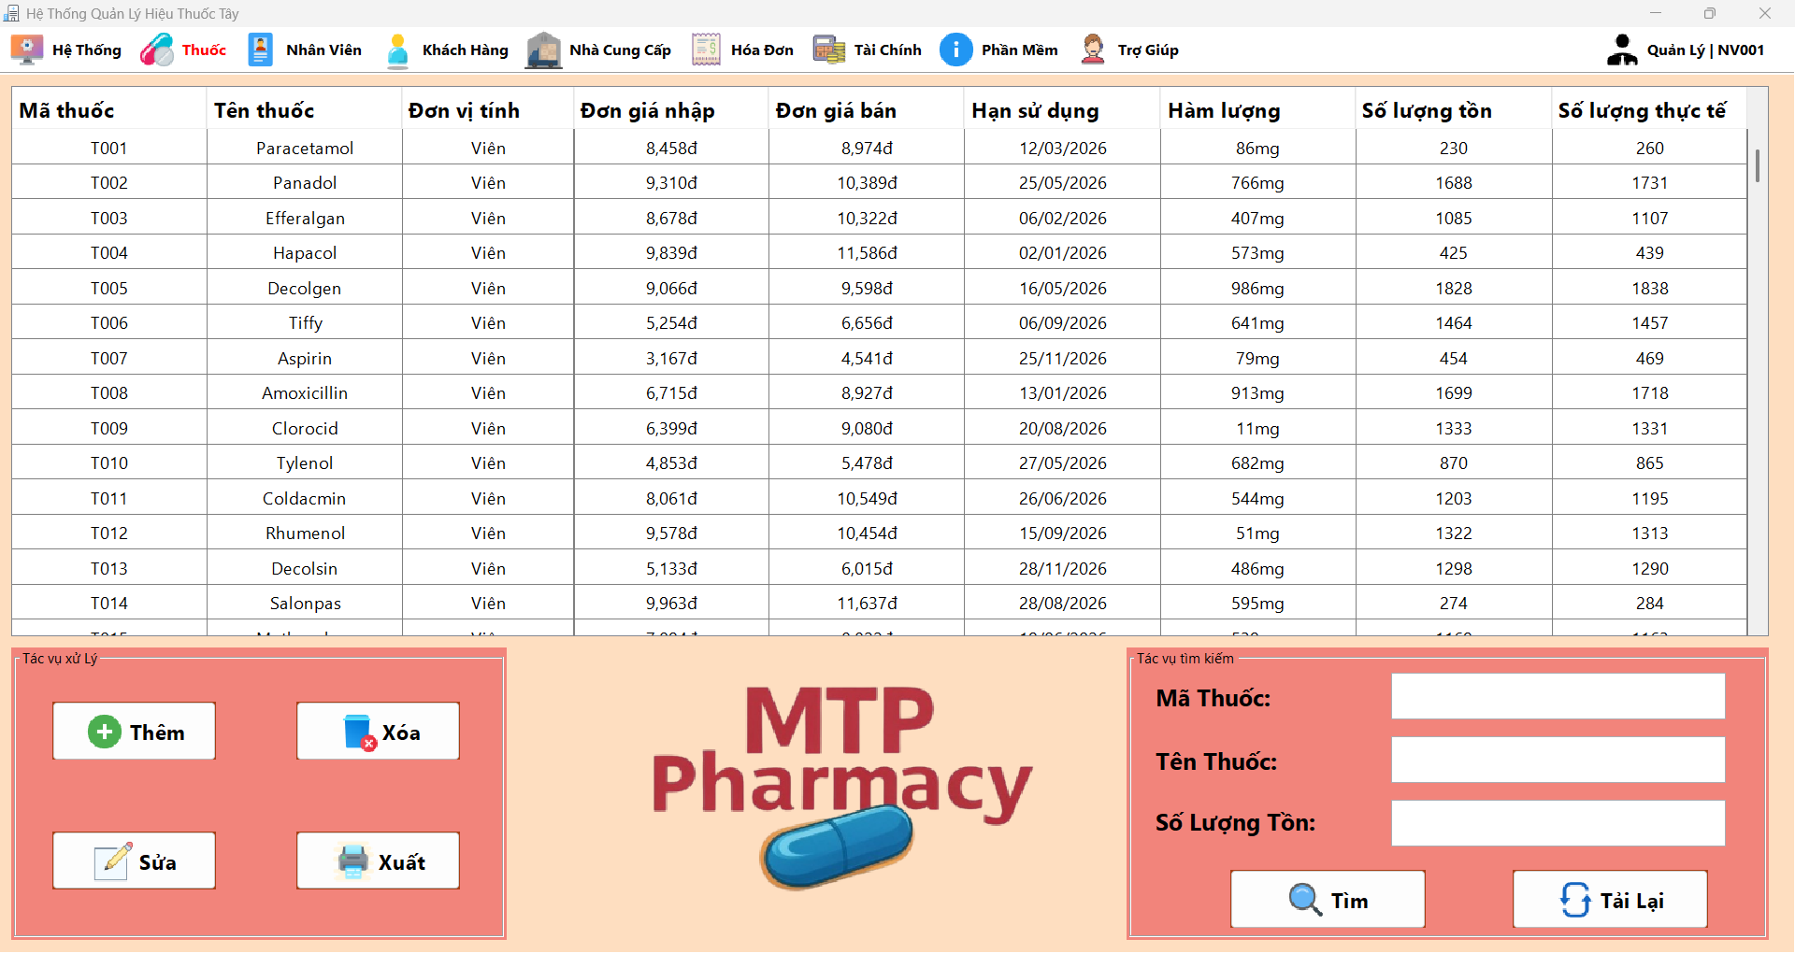

* Nhấn ***“Thêm”*** để thêm thuốc mới.
* Để sửa thông tin thuốc 🡺 Chọn thuốc cần sửa trên *“danh sách thuốc”* 🡺 Nhấn ***“Sửa”***
* Để xóa thông tin thuốc 🡺 Chọn thuốc cần xóa trên *“danh sách thuốc”* 🡺 Nhấn ***“Xóa”***
* Nhấn ***“Xuất”*** để xuất danh sách thuốc ra Excel.
* Tìm kiếm:
  + Nhập thông tin thuốc dựa trên yêu cầu 🡺 nhấn ***“Tìm”***
  + Nhấn ***“Tải Lại”*** để làm trống textfield tìm kiếm.

***2. Thiết lập giá thuốc***

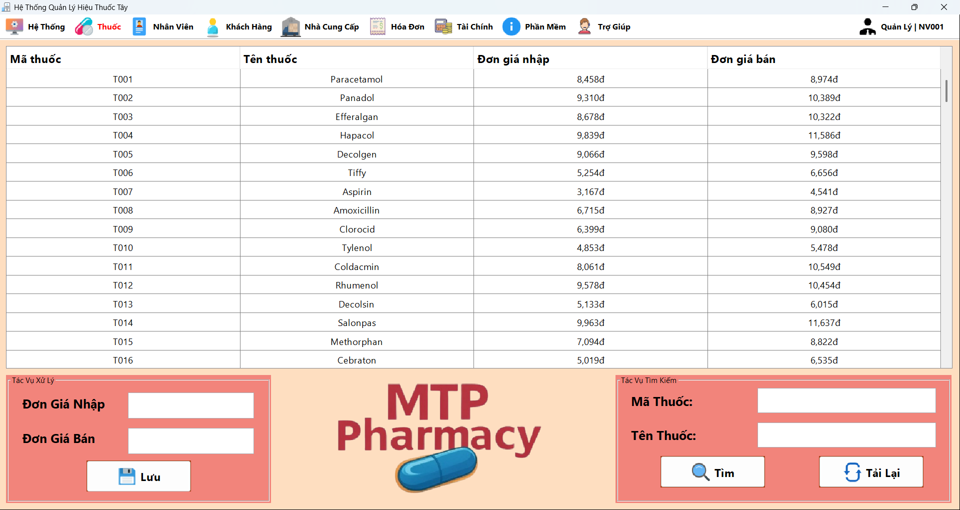

* Để sửa giá thuốc 🡺 Chọn thuốc cần sửa trên *“danh sách thuốc”* 🡺 Nhập lại giá 🡺 Nhấn ***“Lưu”***
* Tìm kiếm:
  + Nhập thông tin thuốc dựa trên yêu cầu 🡺 nhấn ***“Tìm”***
  + Nhấn ***“Tải Lại”*** để làm trống textfield tìm kiếm.

***3. Kiểm Kho***

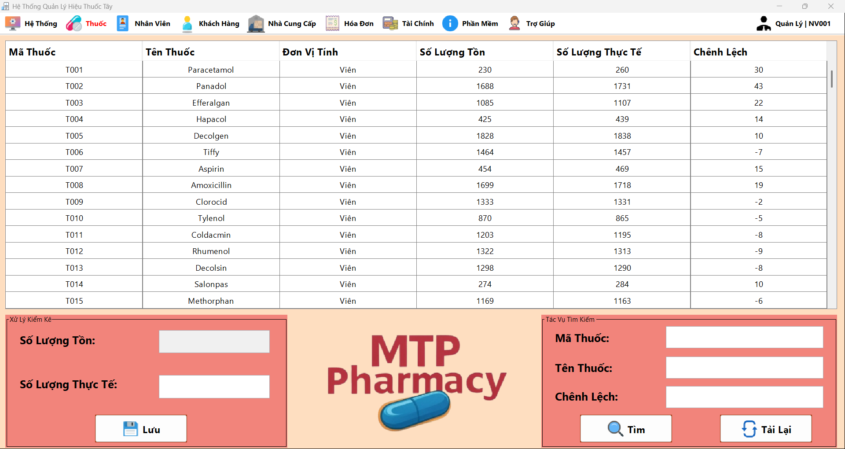

* Để cập nhật tồn thuốc 🡺 Chọn thuốc cần cập nhật trên *“danh sách thuốc”* 🡺 Nhập lại tồn thực tế 🡺 Nhấn ***“Lưu”***
* Tìm kiếm:
  + Nhập thông tin thuốc dựa trên yêu cầu 🡺 nhấn ***“Tìm”***
  + Nhấn ***“Tải Lại”*** để làm trống textfield tìm kiếm.

***4. Thống kê thuốc***

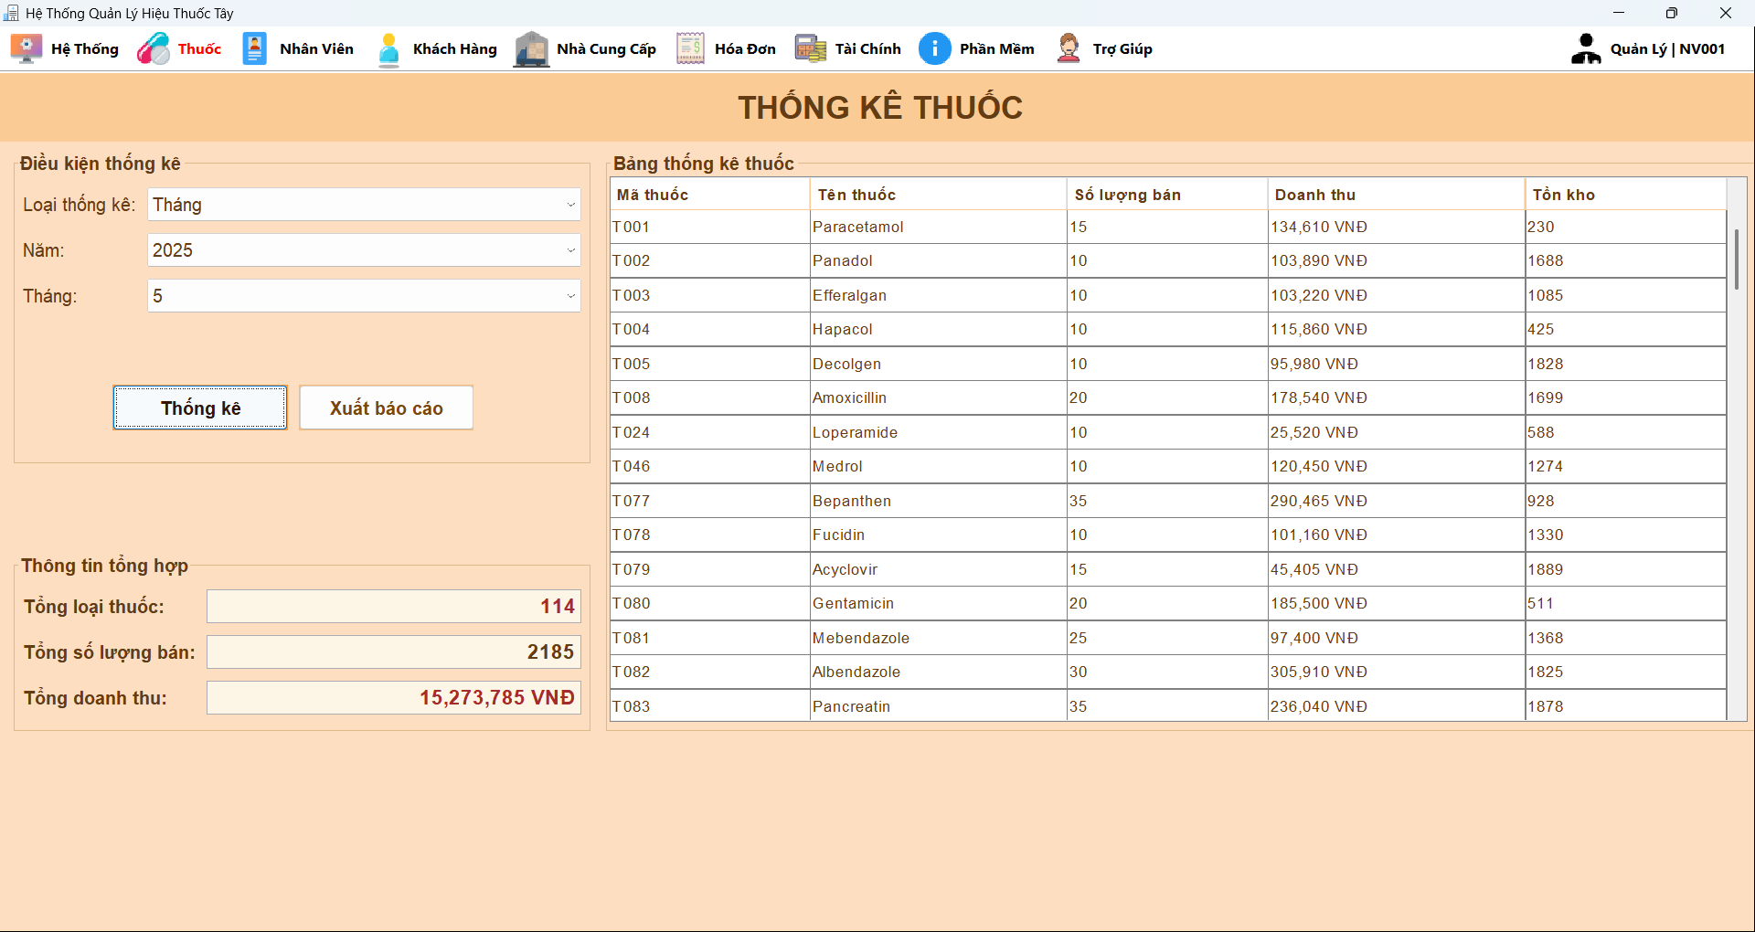

* Chọn loại thống kê cần xem 🡺 Nhấn ***“Thống kê”***
* Nhấn ***“Xuất báo cáo”*** để xuất báo cáo ra file Excel.

***5. Đặt thuốc***

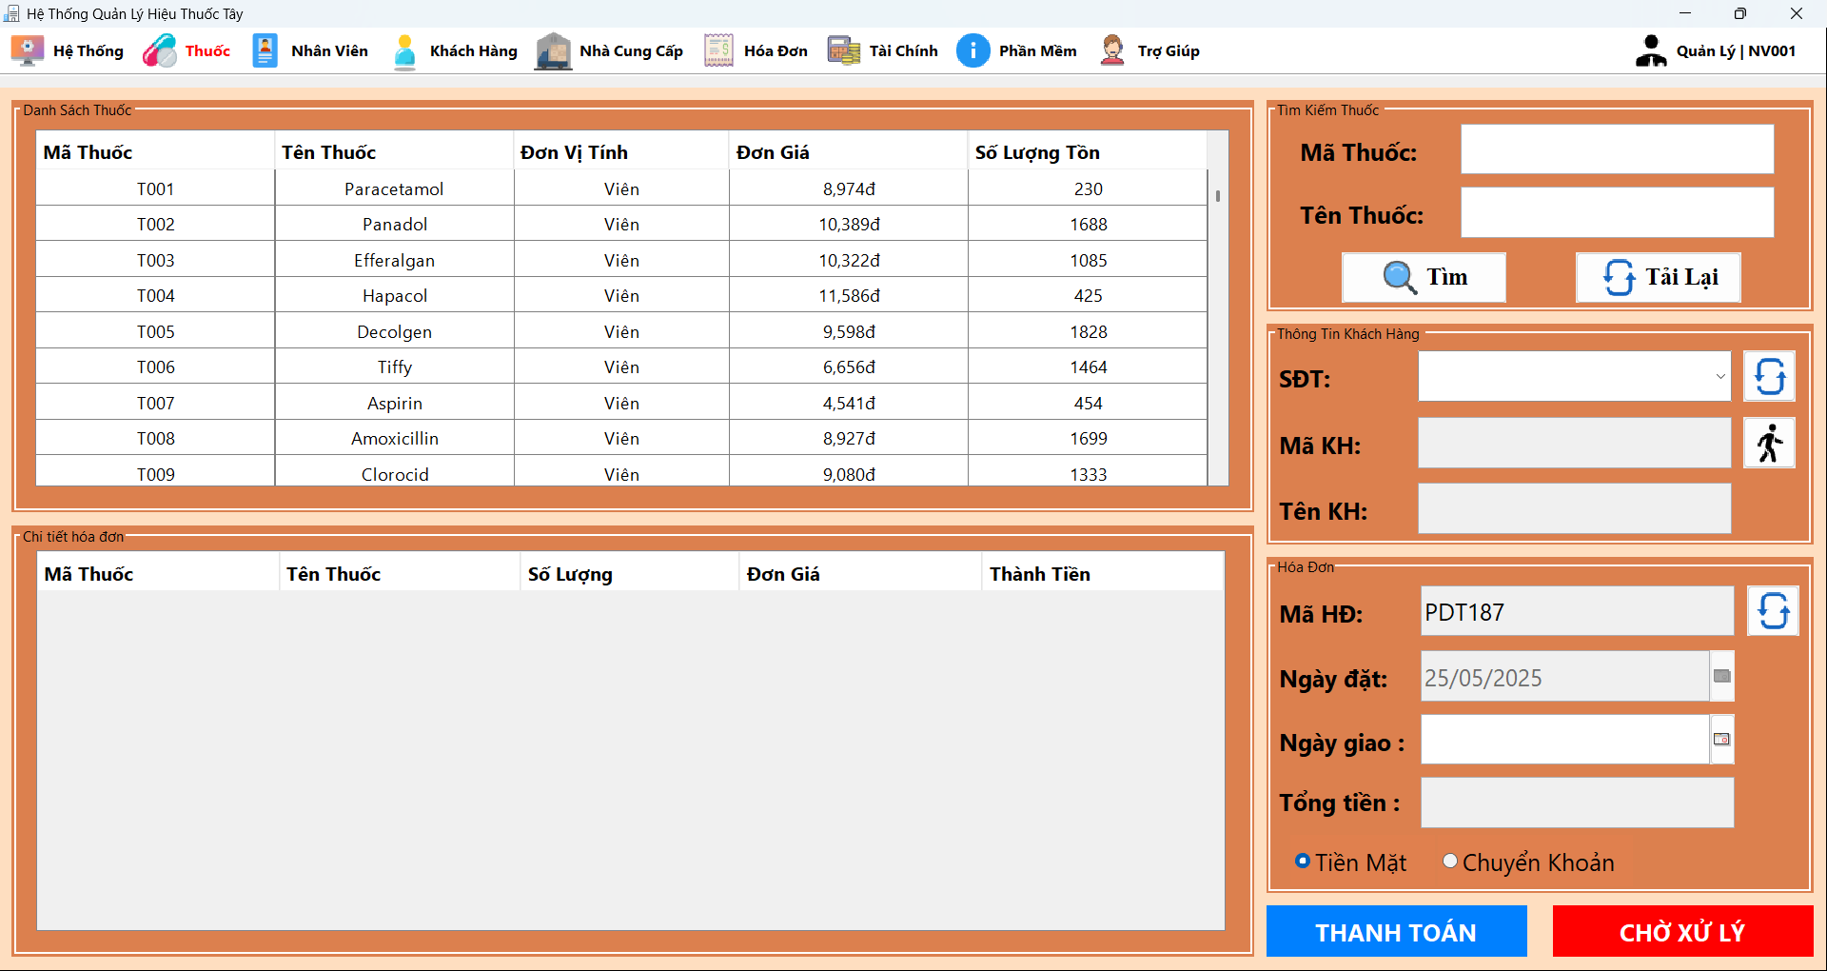

* Chọn thuốc trên ***“danh sách thuốc”*** để đặt thuốc 🡺 Nhập ***“số lượng”***
* Nhập thông tin khách hàng:
  + Nhập *“SĐT”* 🡪 nhấn Enter để hiển thị thông tin khách hàng
  + Nếu khách hàng không muốn điền thì chọn button ***“Khách hàng vãng lai”***
* Chọn ngày giao phải sau ngày hiện tại
* Nếu trong lúc chờ Khách hàng đang thanh toán mà cần thực hiện thao tác khác
  + Nhấn ***“Chờ xử lý”*** để lưu ***“Phiếu”*** ở trạng thái ***“Chờ”***
  + Để xử lý lại hóa đơn 🡺 Qua Hóa đơn ***“Đặt thuốc”*** 🡺 Chọn hóa đơn và nhấn ***“Thanh toán”***
* Thanh toán:
  + Nhấn “In hóa đơn” 🡺 In hóa đơn và lưu phiếu đặt thuốc
  + Nếu cần thay đổi thông tin trên phiếu 🡺 Nhấn “Hủy”
* Tìm kiếm:
  + Nhập thông tin thuốc dựa trên yêu cầu 🡺 nhấn ***“Tìm”***
  + Nhấn ***“Tải Lại”*** để làm trống textfield tìm kiếm.

***6. Bán thuốc***



* Chọn thuốc trên ***“danh sách thuốc”*** để bán thuốc 🡺 Nhập ***“số lượng”***
* Nhập thông tin khách hàng:
  + Nhập *“SĐT”* 🡪 nhấn Enter để hiển thị thông tin khách hàng
  + Nếu khách hàng không muốn điền thì chọn button ***“Khách hàng vãng lai”***
* Nếu trong lúc chờ Khách hàng đang thanh toán mà cần thực hiện thao tác khác
  + Nhấn ***“Chờ xử lý”*** để lưu ***“Phiếu”*** ở trạng thái ***“Chờ”***
  + Để xử lý lại hóa đơn 🡺 Qua Hóa đơn ***“Bán thuốc”*** 🡺 Chọn hóa đơn và nhấn ***“Thanh toán”***
* Thanh toán:
  + Nhấn “In hóa đơn” 🡺 In hóa đơn và lưu phiếu đặt thuốc
  + Nếu cần thay đổi thông tin trên phiếu 🡺 Nhấn “Hủy”
* Tìm kiếm:
  + Nhập thông tin thuốc dựa trên yêu cầu 🡺 nhấn ***“Tìm”***
  + Nhấn ***“Tải Lại”*** để làm trống textfield tìm kiếm.

***7. Trả thuốc***

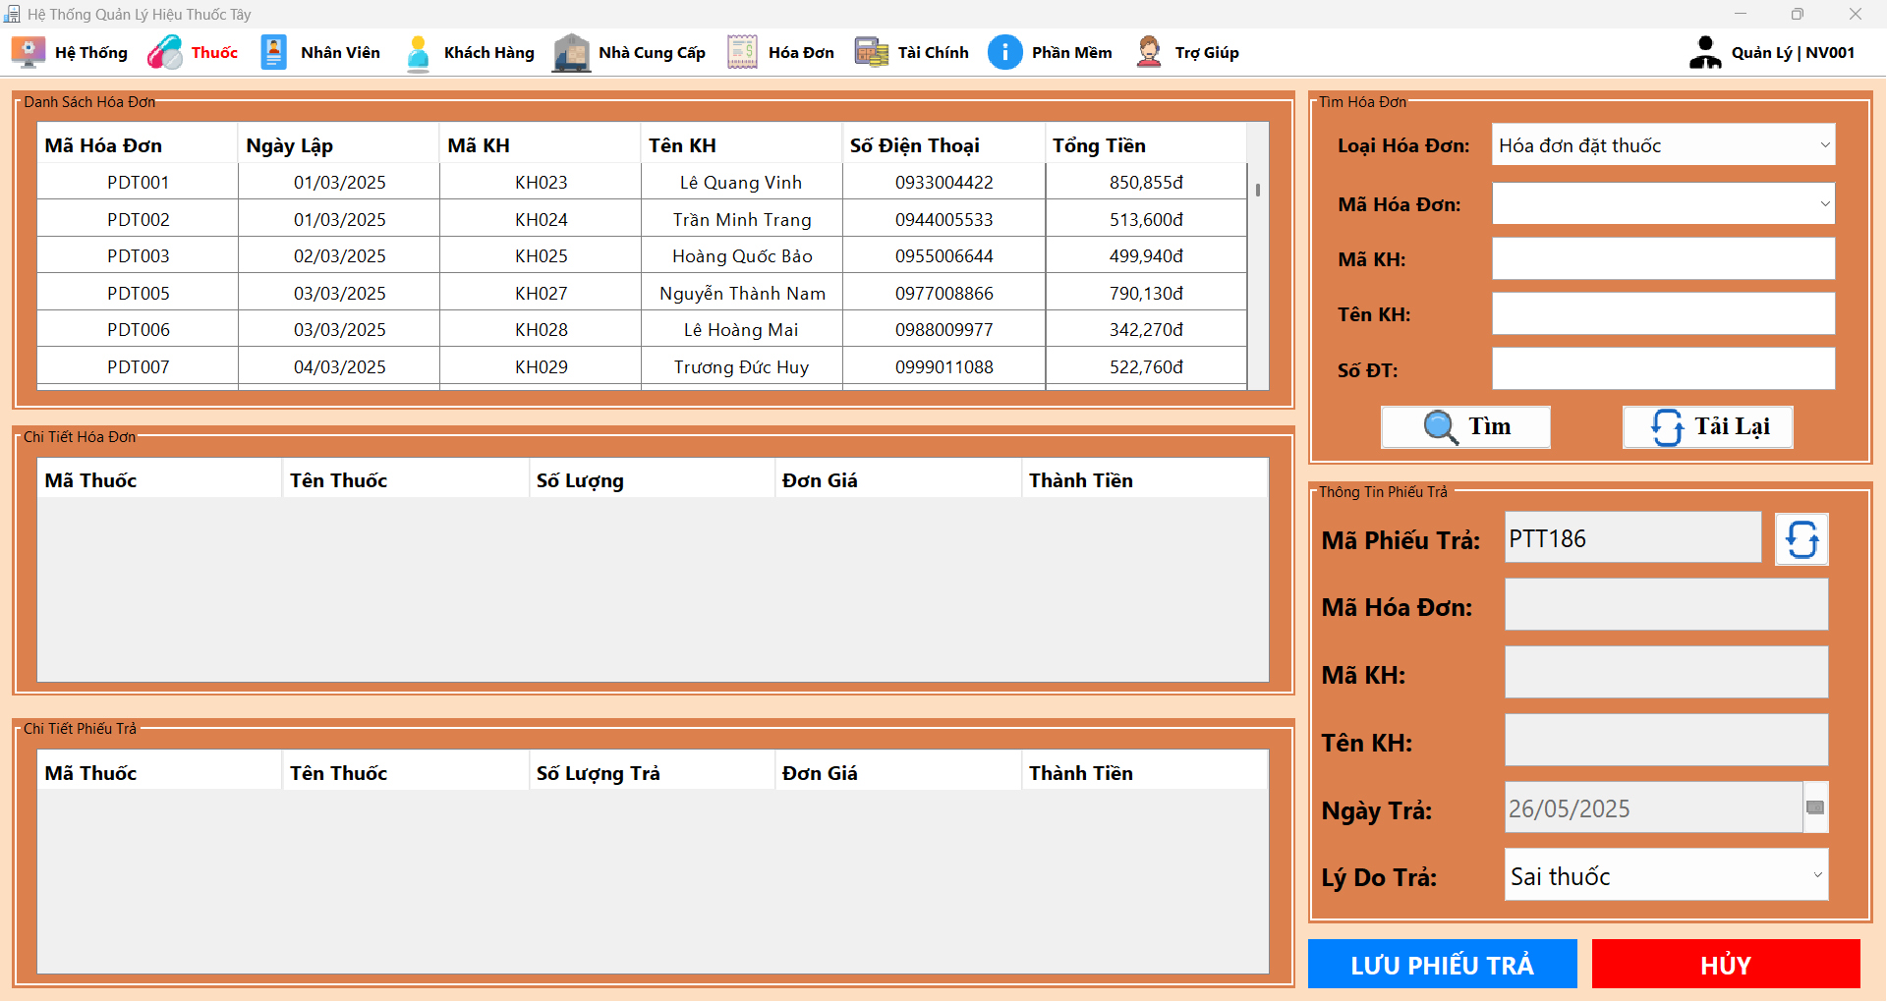

* Chọn hóa đơn (bán thuốc hoặc đặt thuốc) trên ***“danh sách hóa đơn”*** để hiển thị thông tin hóa đơn
  + Chọn thuốc cần trả 🡺 Nhập ***“số lượng”*** được cho phép.
* Chọn lý do trả 🡺 Lưu phiếu trả
* Nhấn ***“Hủy”*** để reset lại từ đầu.
* Tìm kiếm:
  + Nhập thông tin thuốc dựa trên yêu cầu 🡺 nhấn ***“Tìm”***
  + Nhấn ***“Tải Lại”*** để làm trống textfield tìm kiếm.

***8. Nhập thuốc***

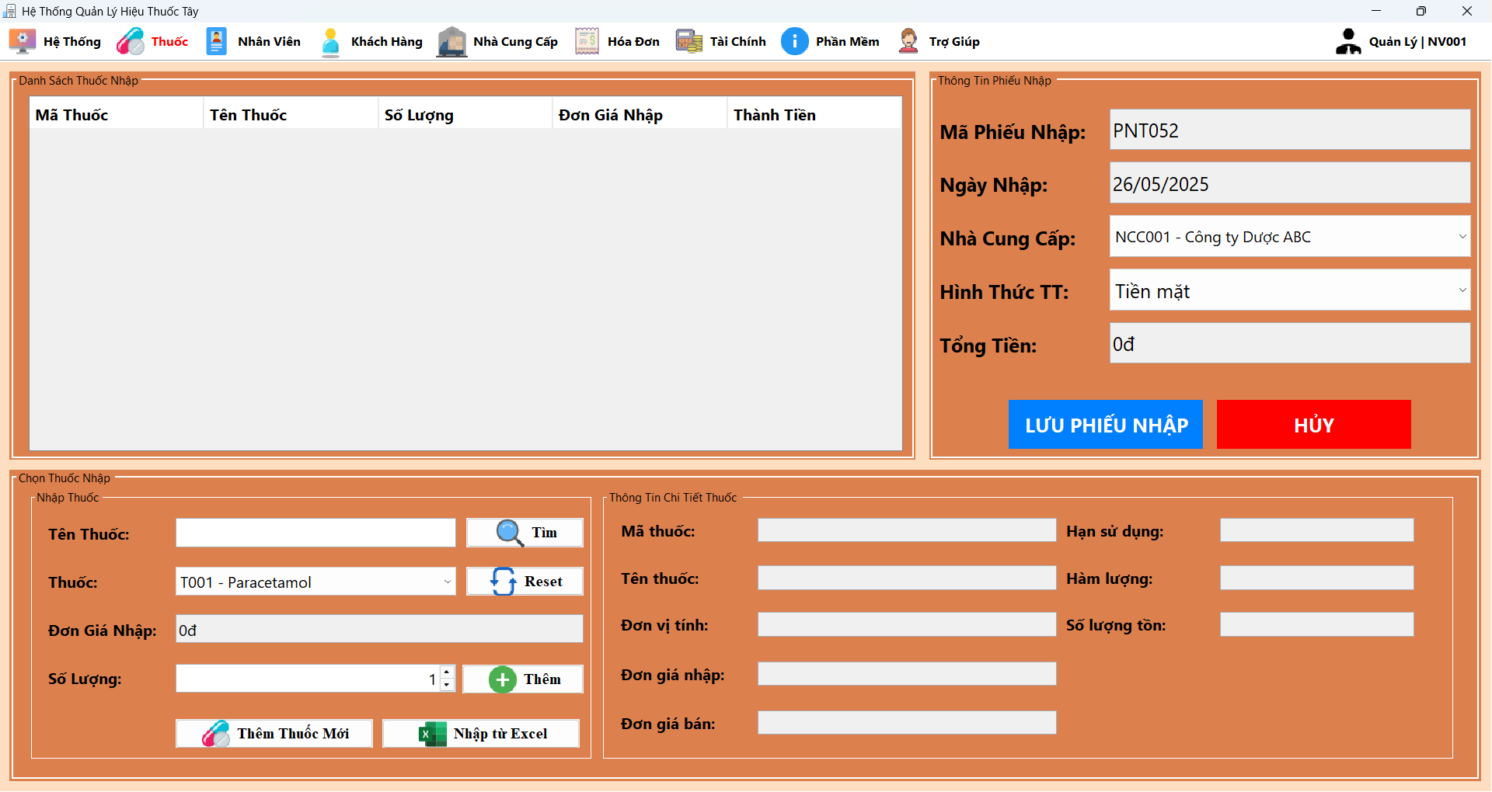

* Nhập ***“tên thuốc”*** cần nhập 🡺 Nhập ***“Giá”*** 🡺 Nhập ***“Số lượng”***
  + Nhấn ***“Thêm”*** để thêm thuốc
  + Nếu cần thêm thuốc không có trong ***“danh sách thuốc”*** hiện tại 🡺 Nhấn ***“Thêm Thuốc”***
  + Thêm ***“danh sách thuốc”*** từ file Excel 🡺 Nhấn ***“Nhập từ Excel”***
* Chọn ***“Nhà Cung Cấp”***
* Chọn ***“Hình thức thanh toán”***
* Nhấn ***“LƯU PHIẾU NHẬP”*** để lưu phiếu vào cơ sở dữ liệu.
* Nhấn ***“Hủy”*** để reset lại từ đầu.
* Tìm kiếm:
  + Nhập ***“tên thuốc”*** dựa trên yêu cầu 🡺 nhấn ***“Tìm”***
  + Nhấn ***“Tải Lại”*** để làm trống textfield tìm kiếm.

***9. Trả Nhập thuốc***

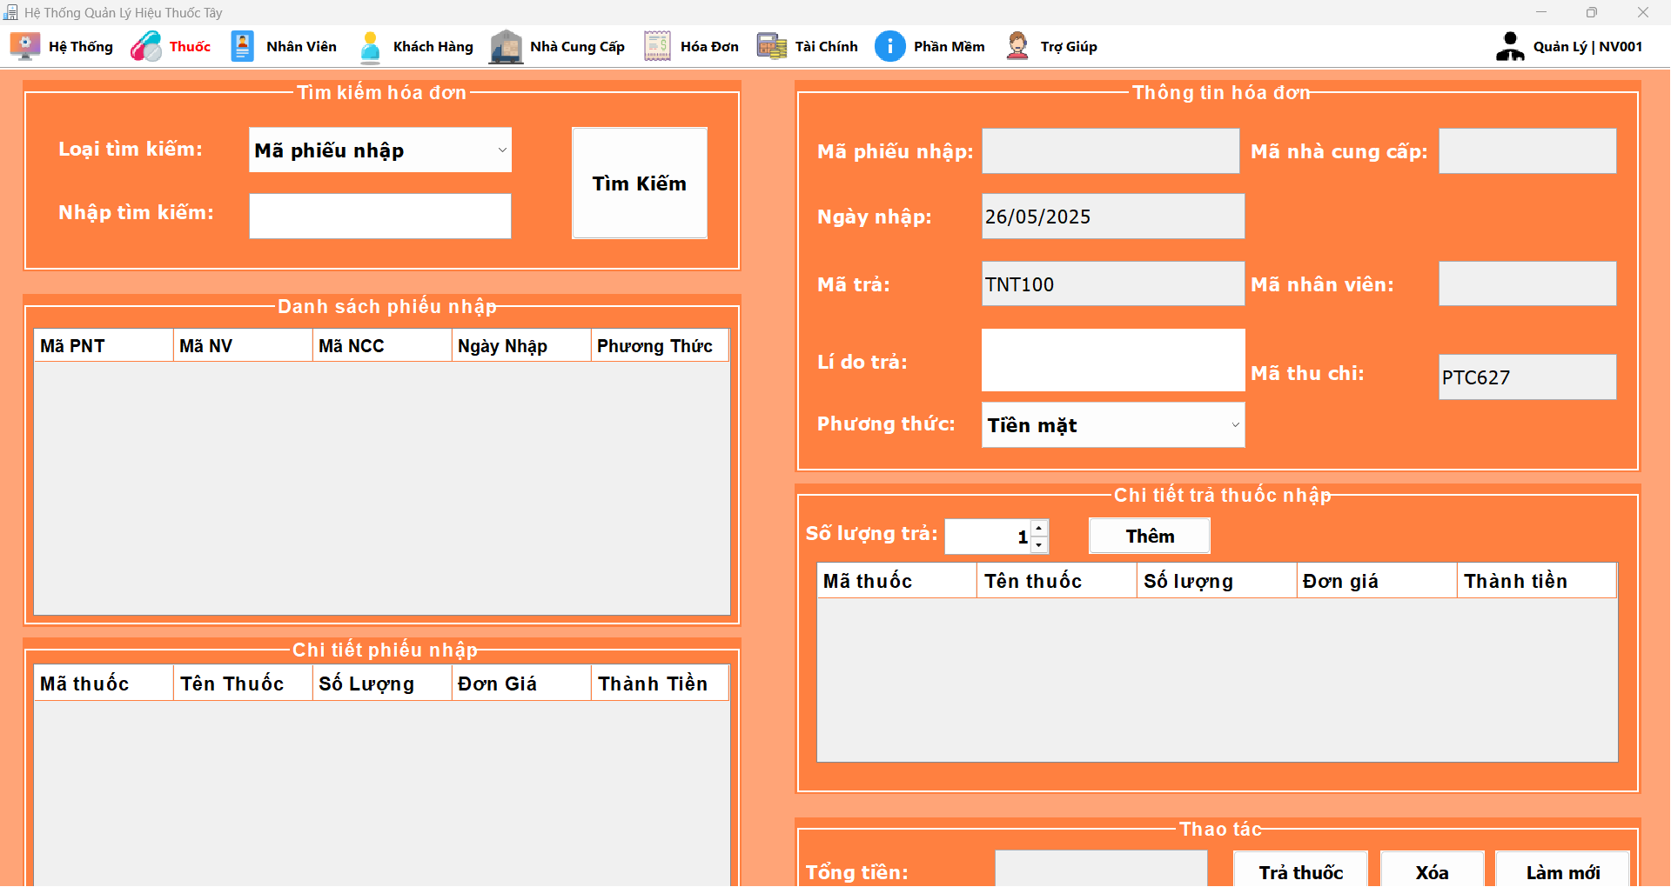

* Nhập ***“mã phiếu”*** 🡺 Chọn ***“Phiếu”*** 🡺 Chọn ***“Thuốc”*** 🡺 Nhập ***“Số lượng” 🡺*** Nhập ***“Lý do trả”***
  + Nhấn ***“Trả thuốc”*** để lưu
  + Nếu muốn xóa thuốc đã chọn 🡺 Chọn ***“Thuốc”*** và nhấn ***“Xóa”***
* Chọn ***“Hình thức thanh toán”***
* Nhấn ***“Làm mới”*** để reset lại từ đầu.

**3.2. Nhân Viên**

***1. Danh sách nhân viên***

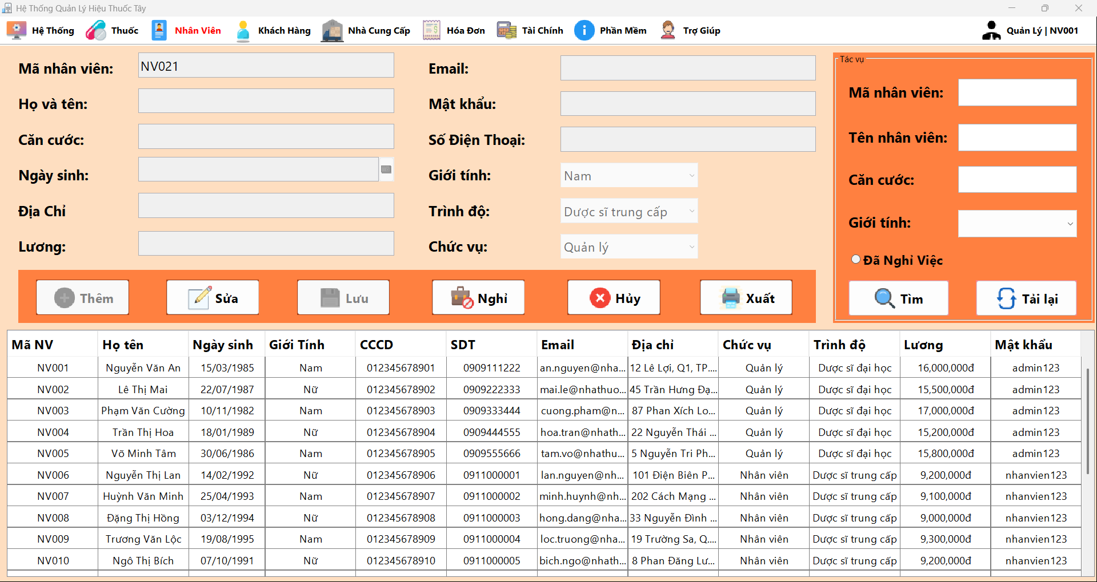

* Để ***“Thêm”*** nhân viên mới 🡺 Nhấn ***“Sửa”*** để hiện nút ***“Thêm”*** 🡺 Nhập thông tin nhân viên 🡺 Nhấn ***“Lưu”***
  + Nếu chọn xem thông tin nhân viên bất kì 🡺 Nhấn ***“Hủy”*** để xóa thông tin trên textfield rồi thực hiện lại thao tác trên.
* Để nhân viên “Nghỉ việc” 🡺 Chọn nhân viên trên “danh sách nhân viên” 🡺 Nhấn “Nghỉ”
  + Để cho nhân viên “Trờ lại” làm việc 🡺 Tìm nhân viên “Đã nghỉ việc” 🡺 Chọn nhân viên 🡺 Nhấn “Trở Lại”
* Nhấn ***“Hủy”* 🡺**Để clear textfield.
* Nhấn ***“Xuất”*** để xuất danh sách nhân viên đang làm việc ra Excel.
* Tìm kiếm:
  + Nhập thông tin nhân viên dựa trên yêu cầu 🡺 nhấn ***“Tìm”***
  + Nhấn ***“Tải Lại”*** để làm trống textfield tìm kiếm.

***2. Lịch làm việc***



* Nhấn ***“Thêm”*** để lịch làm việc mới.
* Để sửa thông tin lịch làm việc 🡺 Chọn lịch làm việc cần sửa trên *“danh sách lịch làm việc”* 🡺 Nhấn ***“Sửa”***
* Để xóa thông tin lịch làm việc 🡺 Chọn lịch làm việc cần xóa trên *“danh sách lịch làm việc”* 🡺 Nhấn ***“Xóa”***
* Nhấn ***“Xuất”*** để xuất danh sách lịch làm việc ra Excel.
* Tìm kiếm:
  + Nhập thông tin thuốc dựa trên yêu cầu 🡺 nhấn ***“Tìm”***
  + Nhấn ***“Tải Lại”*** để làm trống textfield tìm kiếm.

***3. Chấm Công***

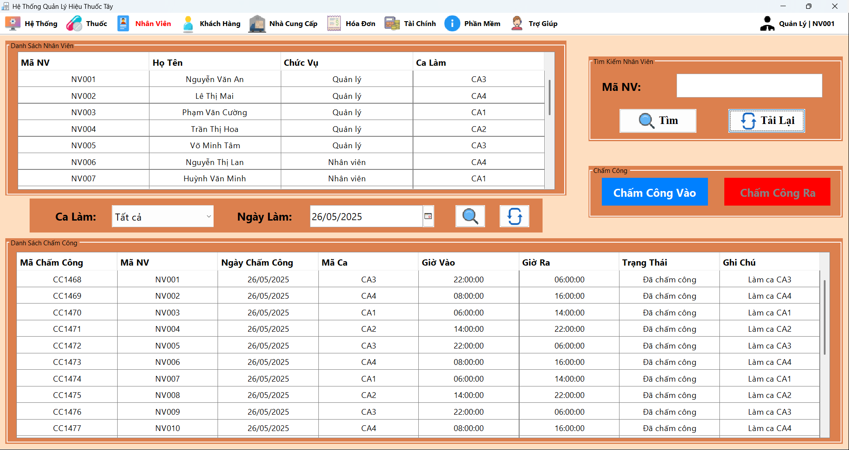

* Chấm công vào 🡺 Chọn nhân viên trên ***“danh sách nhân viên”*** 🡺 Nhấn ***“Chấm Công Vào”***
* Chấm công ra 🡺 Chọn nhân viên trên ***“danh sách chấm công”*** 🡺 Nhấn ***“Chấm Công Ra”***
  + Để cho nhân viên “Trờ lại” làm việc 🡺 Tìm nhân viên “Đã nghỉ việc” 🡺 Chọn nhân viên 🡺 Nhấn “Trở Lại”
* Tìm kiếm nhân viên hoặc ca làm/ ngày làm:
  + Nhập thông tin dựa trên yêu cầu 🡺 nhấn ***“Tìm”***
  + Nhấn ***“Tải Lại”*** để làm trống textfield tìm kiếm.

***4. Bảng Lương***

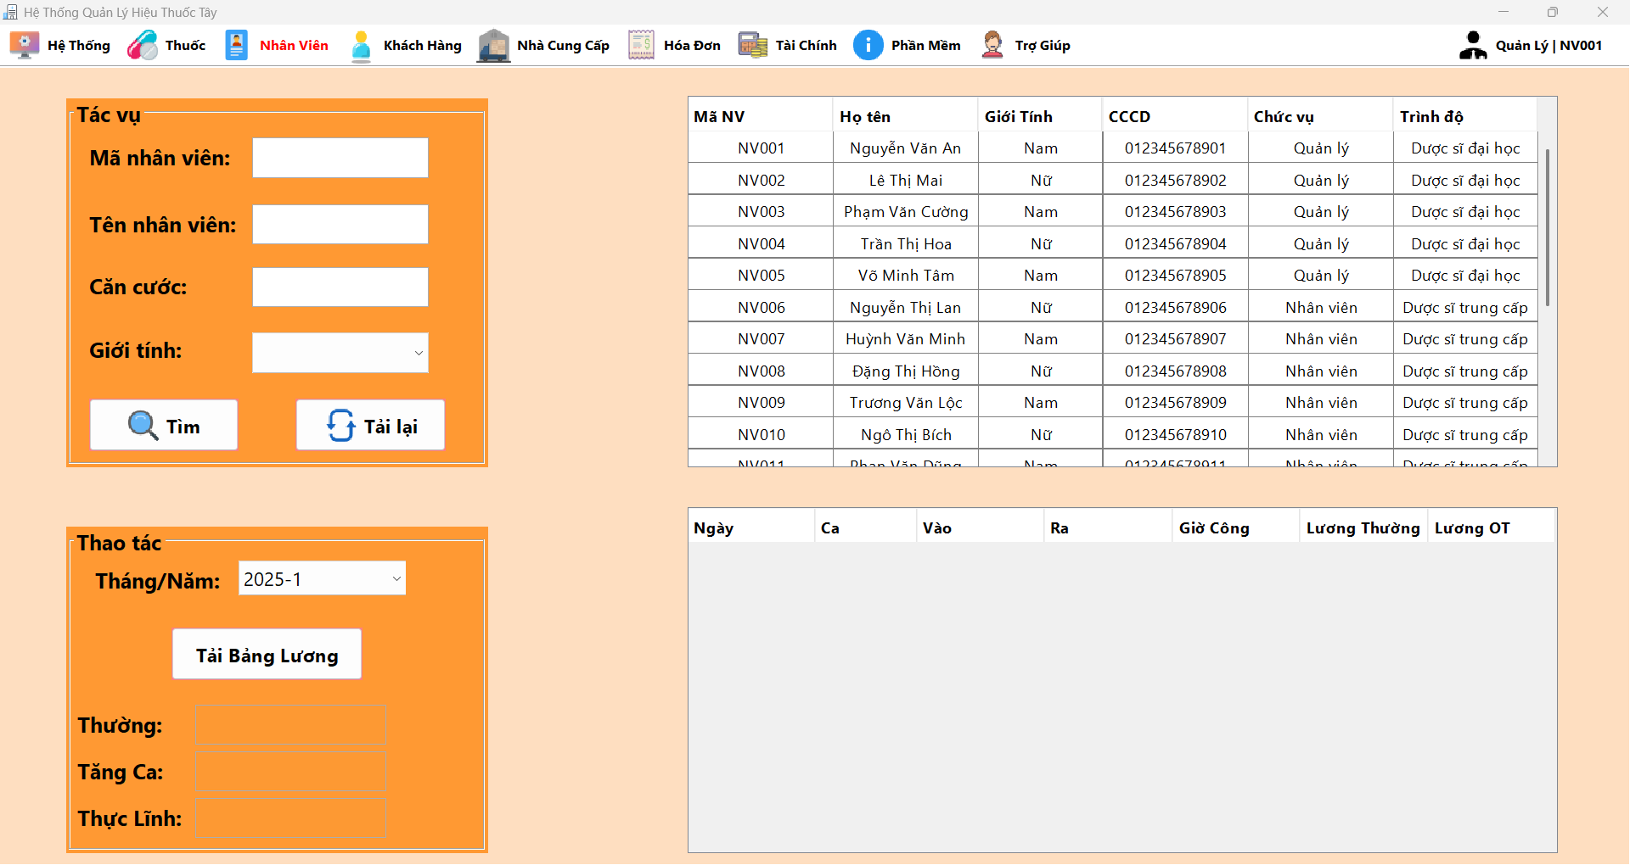

* Nhập thông tin nhân viên 🡺 Chọn thông tin nhân viên 🡺 Chọn ***“Tháng/Năm”*** 🡺 Nhấn ***“Tải Bảng Lương”***

***5. Thống kê nhân viên***

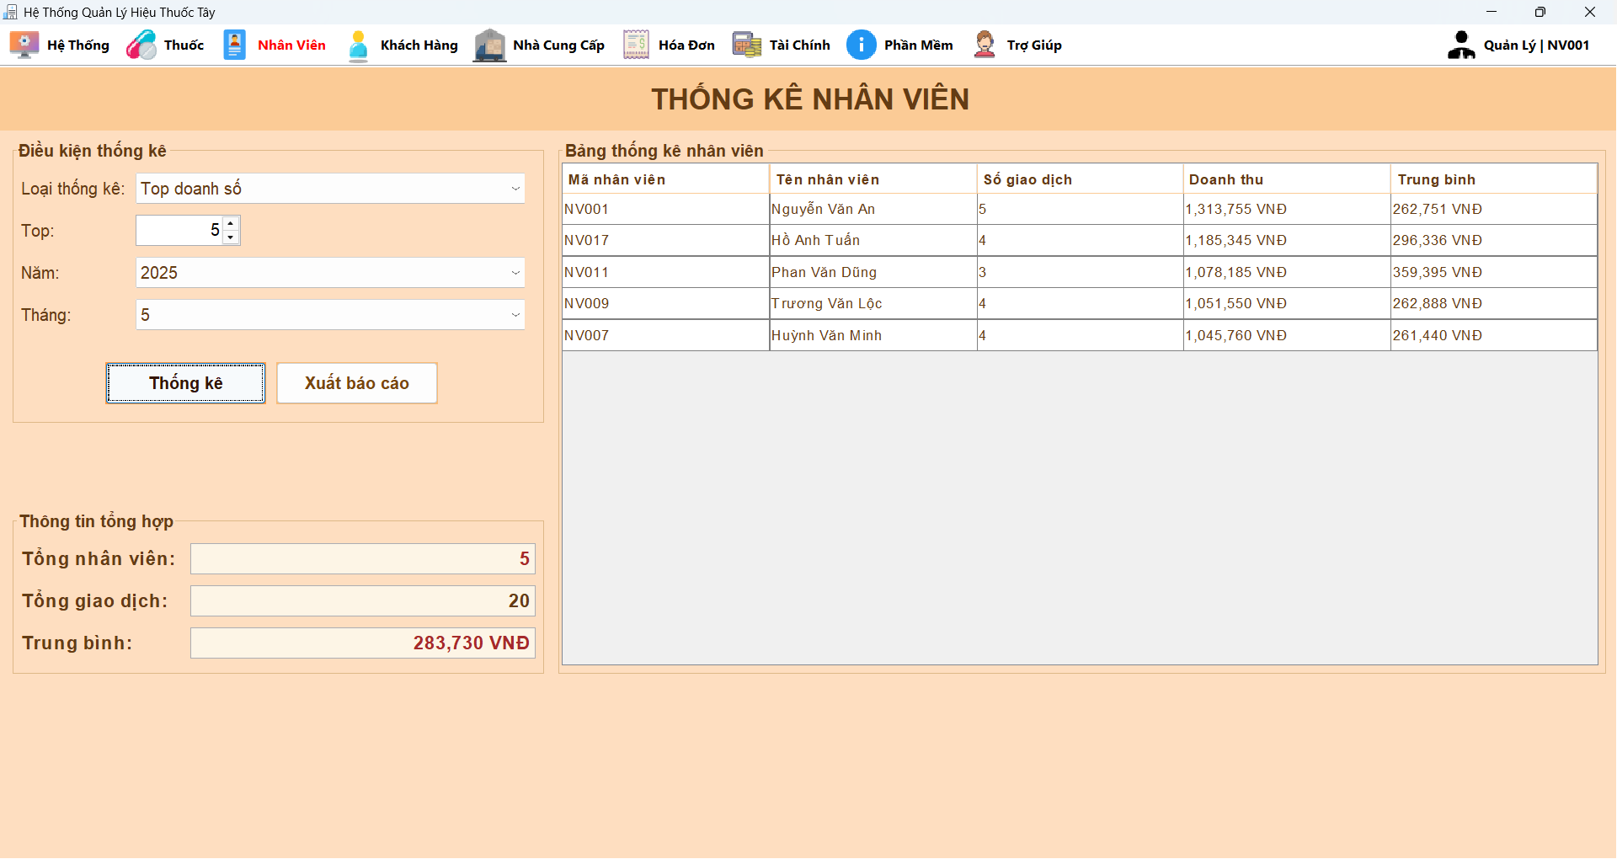

* Chọn loại thống kê cần xem 🡺 Chọn thời gian 🡺 Nhấn ***“Thống kê”***
* Nhấn ***“Xuất báo cáo”*** để xuất báo cáo ra file Excel.

**3.3. Khách Hàng**

***1. Danh sách khách hàng***

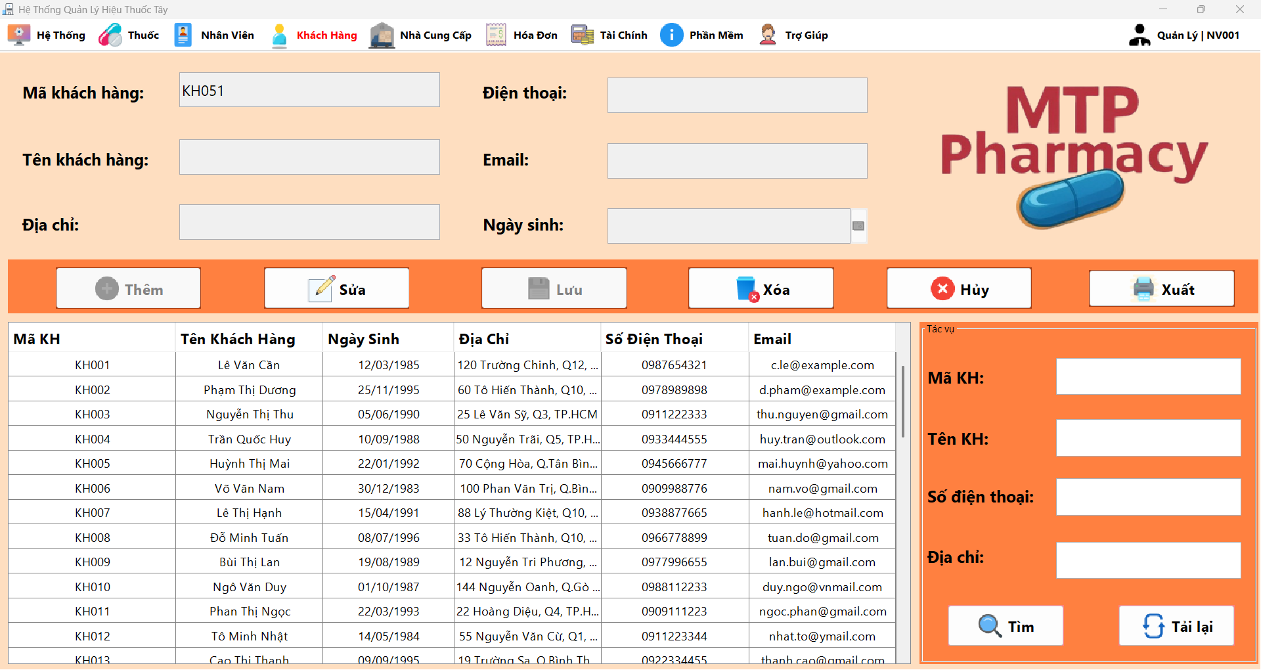

* Nhấn ***“Thêm”*** để thêm nhân viên mới.
* Để sửa thông tin nhân viên 🡺 Chọn nhân viên cần sửa trên *“danh* sách *nhân viên”* 🡺 Nhấn ***“Sửa”***
* Để xóa thông tin nhân viên 🡺 Chọn nhân viên cần xóa trên *“danh sách nhân viên”* 🡺 Nhấn ***“Xóa”***
* Nhấn ***“Xuất”*** để xuất danh sách nhân viên ra Excel.
* Tìm kiếm:
  + Nhập thông tin nhân viên dựa trên yêu cầu 🡺 nhấn ***“Tìm”***
  + Nhấn ***“Tải Lại”*** để làm trống textfield tìm kiếm.

***2. Thống kê khách hàng***

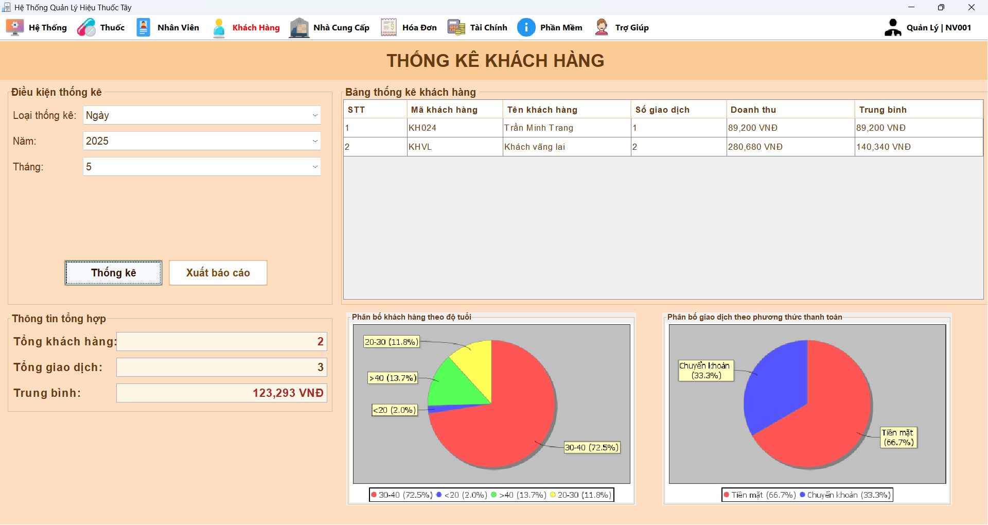

* Chọn loại thống kê cần xem 🡺 Chọn thời gian 🡺 Nhấn ***“Thống kê”***
* Nhấn ***“Xuất báo cáo”*** để xuất báo cáo ra file Excel.

**3.4. Nhà Cung Cấp**

***1. Danh sách nhà cung cấp***

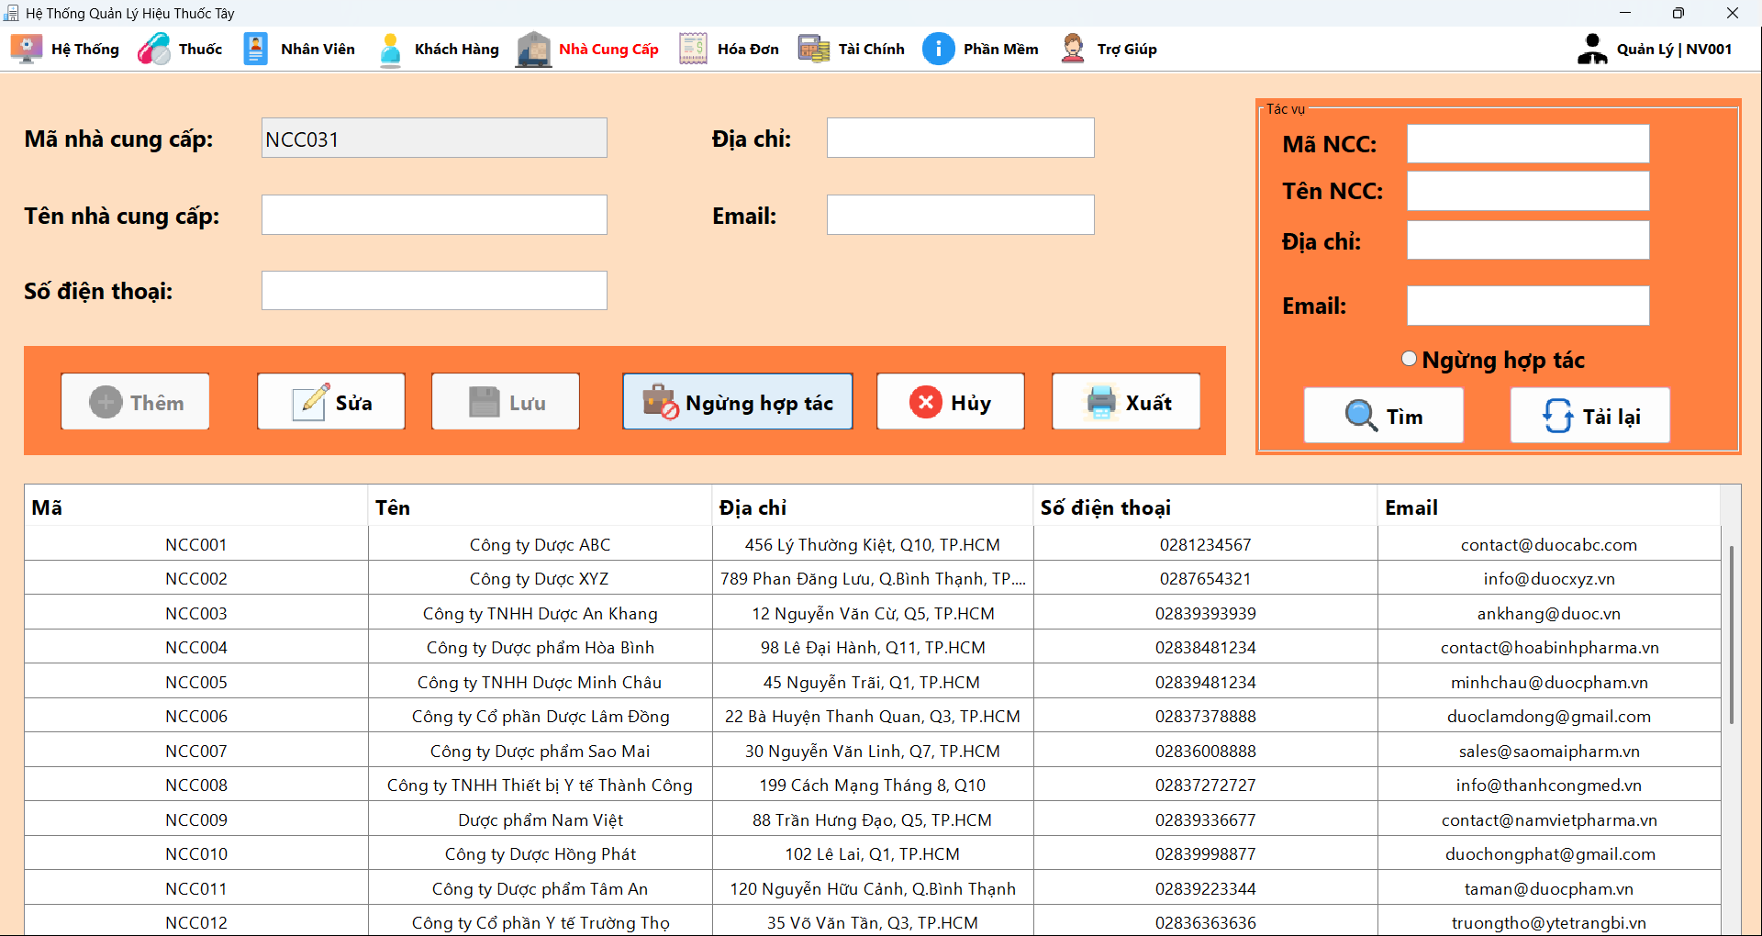

* Để ***“Thêm”*** nhà cung cấp mới 🡺 Nhấn ***“Sửa”*** để hiện nút ***“Thêm”*** 🡺 Nhập thông tin nhà cung cấp 🡺 Nhấn ***“Lưu”***
  + Nếu chọn xem thông tin nhà cung cấp bất kì 🡺 Nhấn ***“Hủy”*** để xóa thông tin trên textfield rồi thực hiện lại thao tác trên.
* Để ***“Ngừng hợp tác”*** nhà cung cấp 🡺 Chọn nhà cung cấp ***trên “danh sách nhà cung cấp”*** 🡺 Nhấn ***“Ngừng hợp tác”***
  + Để cho ***“Hợp tác lại”*** với nhà cung cấp 🡺 Tìm nhà cung cấp ***“Ngừng hợp tác”*** 🡺 Chọn nhà cung cấp 🡺 Nhấn ***“Hợp tác lại”***
* Nhấn ***“Hủy”* 🡺**Để clear textfield.
* Nhấn ***“Xuất”*** để xuất danh sách nhân viên đang làm việc ra Excel.
* Tìm kiếm:
  + Nhập thông tin nhà cung cấp dựa trên yêu cầu 🡺 nhấn ***“Tìm”***
  + Nhấn ***“Tải Lại”*** để làm trống textfield tìm kiếm.

***2. Thống kê nhà cung cấp***

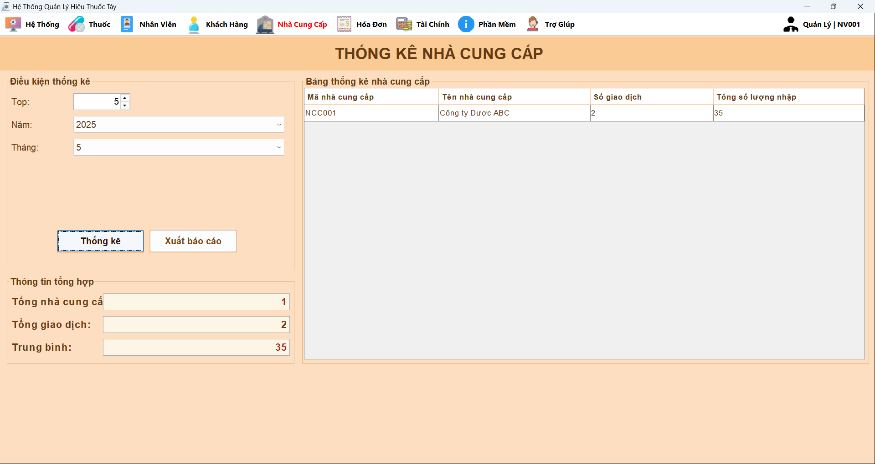

* Chọn loại thống kê cần xem 🡺 Chọn thời gian 🡺 Nhấn ***“Thống kê”***
* Nhấn ***“Xuất báo cáo”*** để xuất báo cáo ra file Excel.

**3.5. Hóa Đơn**

***1. Bán thuốc***

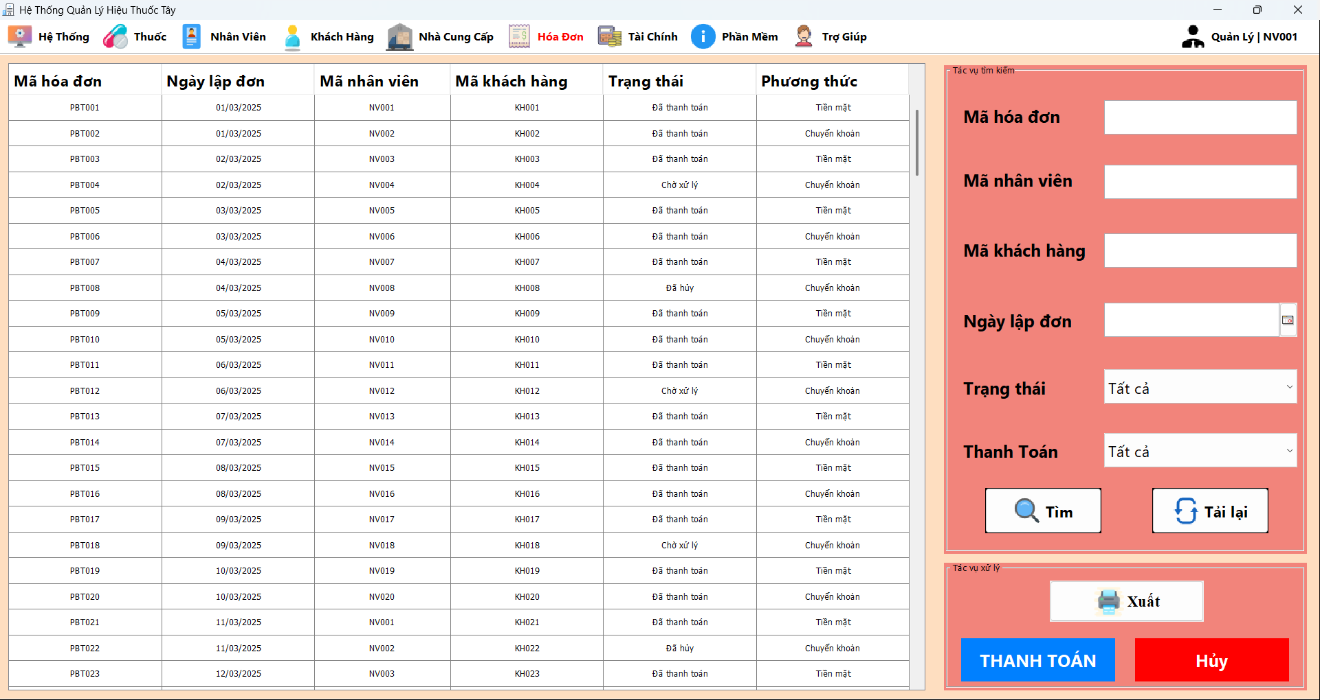

* Nhấn ***double-click*** vào hóa đơn bất kì:
  + Nếu trạng thái là “Chờ xử lý”
    - Nhấn “Hủy” 🡺 hủy hóa đơn
    - Nhấn “Thanh toán” 🡺 Chuyển thông tin sang trang bán thuốc để tiếp tục thanh toán
  + Nếu trạng thái là “Đã thanh toán” 🡺Hiển thị hóa đơn và cho phép in
  + Nếu trạng thái là “Đã hủy” 🡺Hiển thị hóa đơn
* Để sửa thông tin thuốc 🡺 Chọn thuốc cần sửa trên *“danh sách thuốc”* 🡺 Nhấn ***“Sửa”***
* Để xóa thông tin thuốc 🡺 Chọn thuốc cần xóa trên *“danh sách thuốc”* 🡺 Nhấn ***“Xóa”***
* Nhấn ***“Xuất”*** để xuất danh sách thuốc ra Excel.
* Tìm kiếm:
  + Nhập thông tin thuốc dựa trên yêu cầu 🡺 nhấn ***“Tìm”***
  + Nhấn ***“Tải Lại”*** để làm trống textfield tìm kiếm.

**3.6. Tài Chính**

***1. Danh sách thuốc***



* Nhấn ***“Thêm”*** để thêm thuốc mới.
* Để sửa thông tin thuốc 🡺 Chọn thuốc cần sửa trên *“danh sách thuốc”* 🡺 Nhấn ***“Sửa”***
* Để xóa thông tin thuốc 🡺 Chọn thuốc cần xóa trên *“danh sách thuốc”* 🡺 Nhấn ***“Xóa”***
* Nhấn ***“Xuất”*** để xuất danh sách thuốc ra Excel.
* Tìm kiếm:
  + Nhập thông tin thuốc dựa trên yêu cầu 🡺 nhấn ***“Tìm”***
  + Nhấn ***“Tải Lại”*** để làm trống textfield tìm kiếm.

**4. Xử lý lỗi**

* Nếu thiếu thông tin bắt buộc, hệ thống sẽ hiển thị thông báo lỗi.
* Đảm bảo kết nối cơ sở dữ liệu hoạt động trước khi lưu thông tin.
* Nếu không tìm thấy thuốc hoặc nhà cung cấp, hãy thêm mới trong các mục quản lý tương ứng.